

2015

**PROJET**

**Rapport d'Architecture Logiciel**

**BASKARANE Kévin**

Sommaire

**Introduction** 2

**Les Fonctions utilisés** 3

**Le fichier Properties** 6

**Guide d'installation** 7

**Guide d'utilisation** 7

**Conclusion** 8

# Introduction

Ce projet a pour objectif principal de nous permettre d’utiliser les connaissances en informatiques que l’on a acquises lors de notre cursus à l’ESIEA dans le cadre du cours d’Architecture et Logiciel.

Dans le cadre de la matière Architecture&Logiciel , il nous a été demandé de programmer notre propre framework de log en JAVA.

Pour cela, j'ai dû dans un premier temps réfléchir à l'architecture du programme et choisir les fonctions à réaliser.

Afin d’expliquer le fonctionnement de mon programme je vais commencer par une brève description des fonctions de mon programme, ensuite je vous expliquerai de quelle manière on doit configurer le fichier « properties », puis je vous présenterai un bref guide d’installation et d’utilisation et pour finir je terminerai sur une courte conclusion.

**Les Fonctions utilisés**

**Configuration.java**

**C'est le fichier où on initialise notre logger et qui gère les fichier de type propertie**

**Consolecible.java**

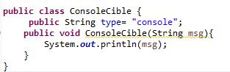

**Cette Classe permet d'afficher les logs sur la console**

**Filecible.java**

**La classe « FileCible »permet à l'utilisateur de choisir d'afficher les logs dans un fichier texte , pour lequel on a précisé au préalable le chemin d'accès.**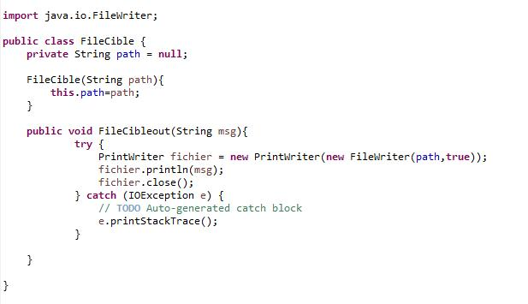

**La méthode« FileCibleout » de cette classe permet d'enregistrer les logs dans un fichier texte**

**formater.java**

**Cette classe gère l'affichage des logs (elle permet notamment de gérer l'affichage de la date, des noms, des niveaux et des messages).**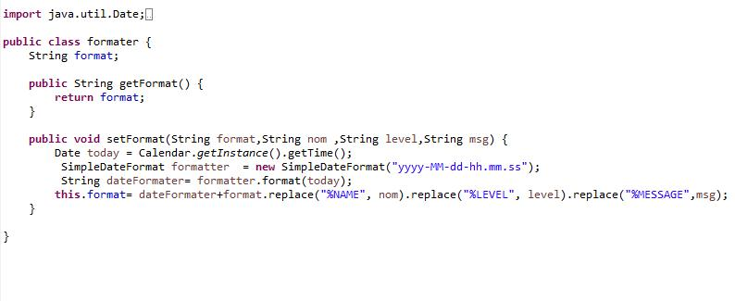

**level.java**

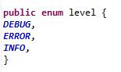

**Cette Classe énumération permet de connaître les différentes valeurs de level**

**main.java**

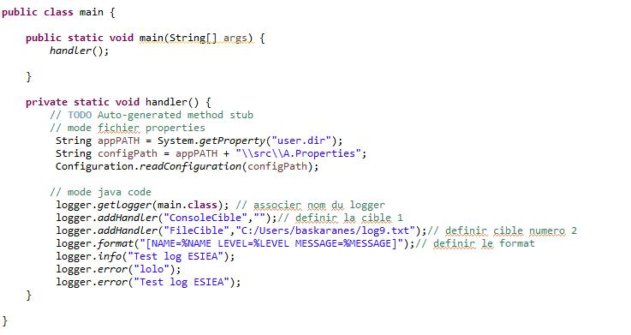

**La classe main a été surtout utilisée pour réaliser des tests sur les fonctionnalités du programme.**

**Pour effectuer nos test sur le logger , il faut créer un nouveau projet et ajouter un jar à ce projet.**

**Le fichier Properties**

**Le fichier « properties » est le fichier qui va nous permettre de configurer nos logs.**

**Le fichier permet de définir le format, le nom, le niveau de message et la cible de nos logs.**

**Je vais maintenant détailler l'écriture du fichier properties :**



**On peut définir un niveau de message pour les logs , on a le choix entre : « INFO »,  « ERROR », « DEBUG ».**



**On peut définir un nom pour les logs.**



**On peut définir un message pour les logs.**



**On peut définir le type de format**

**On peut mettre tous les caractères à part « = » dans le formateur.**



**On peut définir de type de cible d'affichage pour le logger ( écriture des logs dans la console ou dans un fichier texte).**

**On doit définir le chemin d'accès de l'emplacement du fichier texte.**

**Guide d'installation**

Un fichier d’installation appelé «loggerkevin_Baskarane »Jar a été fourni

Les chemins d'accès des fichiers textes doivent être modifiés dans le main et le fichier properties.

1. Fichier Main

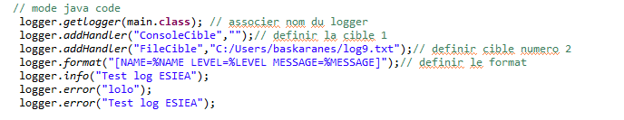

1. Fichier properties

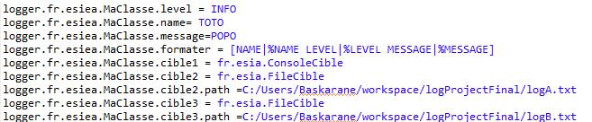

**Guide d'utilisation**

Il y a deux modes de configuration possible un avec le fichier .properties et un autre avec le java.

**Mode 1 = Fichier Java**



Pour faire fonctionner le programme il faudra changer le chemin d'accès du fichier texte. L' ordre des définition du logger et des cibles doit absolument être respecté.

**Mode 2= Fichier properties**

Pour faire fonctionner le programme il faudra changer le chemin d'accès du fichier texte.

**Conclusion**

On peut dire que ce projet fut une bonne expérience pour moi car il m’a permis de mettre en pratique les différentes techniques de programmation Java que j’ai vue en cour.

L’importance de ce projet réside (d’après mon point de vue) dans la phase de recherche, en effet il est important dans un premier temps d’effectuer les recherches nécessaire sur le sujet et d’avoir au moins une petite idée sur ce que doit être le rendu finale.